Luis Alexander Olarte Marquez

Descargamos Putty

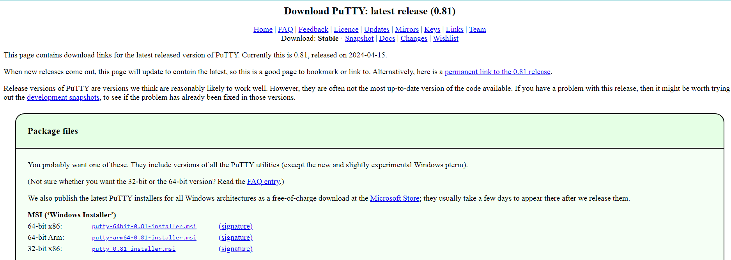`

Instalamos

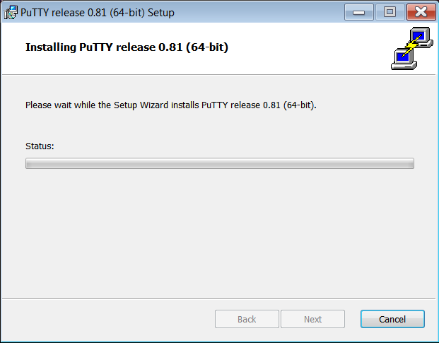

Conectamos Putty con la máquina virtual haciendo uso de la dirección IP

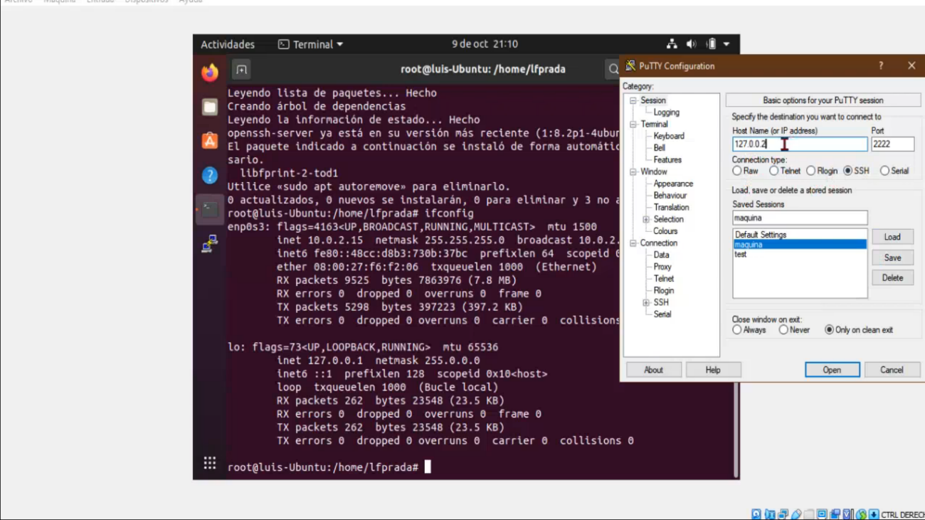

Ya en Putty, como servidor ingresamos al cliente y usamos el el comando ls-l para ver las capetas

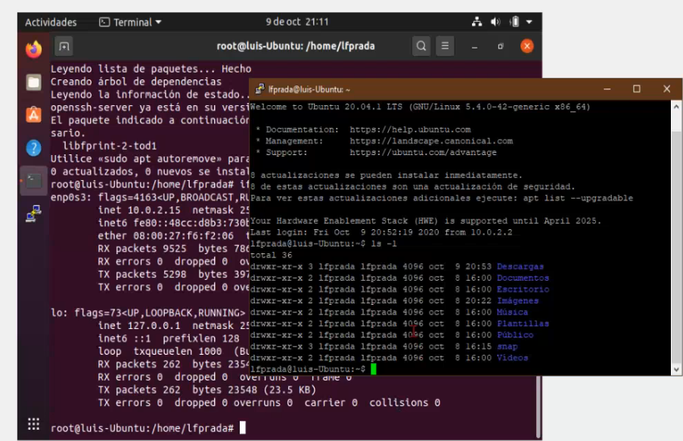

Con el comando cd ingresamos en la carpeta Musica, y desde ahí creamos el directorio Sistemas con el comando mkdir

